выпуск № 18
(2016 – 2017 уч.год)

-ПОМНИМ! ЛЮБИМ! БЛАГОДАРИМ!-
16 января учащиеся, педагоги и работники школы приняли участие в митинге, посвященном освобождению с. Митрофановка. 74 года прошло с того дня, когда в результате Россошанско-Острогожской операции враг был разбит и советские войска вошли на территорию села. Со словами благодарности в адрес ветеранов обратились учащиеся 11 класса Котюх Валерия и Тощенко Максим, юноши 10-11 классов менялись в почётном карауле у Памятника погибшим воинам. Троекратный залп памяти из боевого оружия был дан отрядом пограничных войск, расположенных на территории Кантемировского района. Вместе с односельчанами ребята возложили Гирлянду памяти всем солдатам, погибшим за освобождение нашей малой Родины.
Горят над могилами павших
Победные звезды страны…
Сужается круг прошагавших
Дорогами прошлой войны.

Проходишь мимо обелиска,
Замедли шаг, остановись.
И голову склонивши низко,
Всем победившим поклонись.
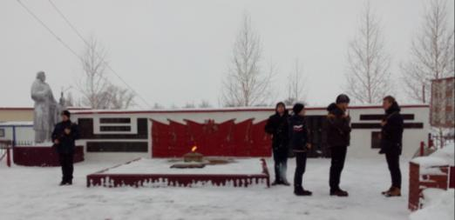

Вахта Памяти погибшим воинам
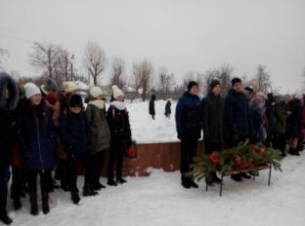
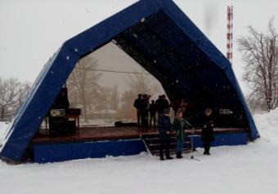

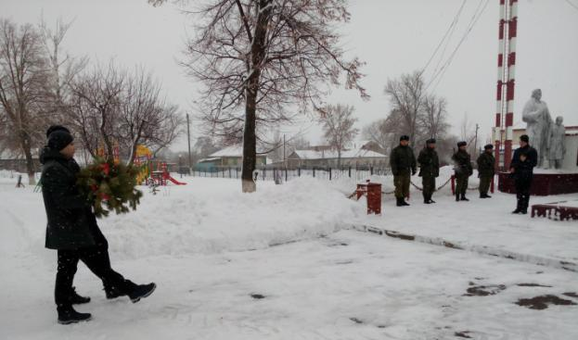

- В КАЛЕЙДОСКОПЕ ШКОЛЬНЫХ ДЕЛ-
20 января Федорченко Полина и Шевченко Дарья, обучающиеся 10 класса, в составе районной делегации приняли участие в VII Молодежном инновационном форуме, который организовал Воронежский государственным университетом инженерных технологий. Ребята посетили выставку «Прикладное и техническое творчество учащихся», познакомились со специальностями, которые готовит данное учебное заведение, приняли участие в уроках инновационного мышления («круглых столах») и IV научно-методической конференции «Современные технологии непрерывного обучения школа-ВУЗ».

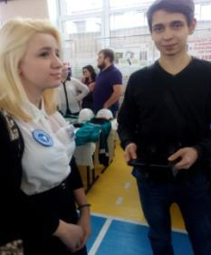
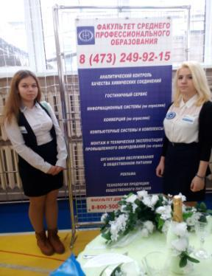

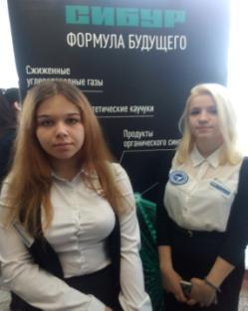

Учредитель и издатель – Совет старшеклассников МКОУ Митрофановская СОШ
Куратор: Плохих Надежда Викторовна
Главный редактор: Осипова Татьяна,11 «А» класс
Корреспонденты: Дудник Д., Варёнова А., Черячукина Д., Иващенко А., Рябенко Л.
Фотокорреспонденты: Завгородняя Виктория, Певченко Дарья, Губская Анастасия.
Верстка и дизайн: Боброва Мария, Садымак Елизавета, Шаповалов Иван, Дьякова Ольга
Адрес редакции: МКОУ Митрофановская СОШ, кабинет №207
e-mail mitrscho@yandex.ru
Юные поэты МКОУ Митрофановской школы! Вы сможете размещать свои стихотворения, удивительные рассказы, истории! Наша газета поможет раскрыть все ваши творческие способности,
и продемонстрировать их всей школе!

